**设定系统时区(System Time Zone)**

**一．说明**

    ERP系统安装后，系统时区（System Time Zone）默认为CET（中欧），也就是德国SAP总部的时区时，本地化的应用则建议修改。本文描述将其修改成中国的时区时（UTC+8），也就是格林威治标准时加8小时。

    SAP的时区设置包括两个部分：系统时区（System Time Zone）、用户默认时区（User's Default Time Zone），本例是将两者均设定一个值。此项配置属于NetWeaver，也适用于其它SAP系统（如CRM等）。

**二．操作**

|  |  |
| --- | --- |
| **IMG路径** | **Transaction Code** |
| SAP 用户化实施指南→SAP NetWeaver → General Settings →时区→维护系统设置 | STZAC |

表1 操作路径

    操作方法有两种：1、在后台按表1所示IMG路径进入操作（如图1所示）；2、在前台输入事物码STZAC进入操作。

[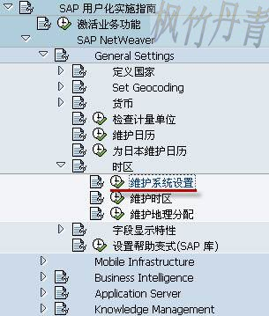](http://photo.blog.sina.com.cn/showpic.html#blogid=4e997c670100tsan&url=http://s8.sinaimg.cn/orignal/4e997c67ta6ed43c947c7)  
图1 IMG操作路径

    操作初始，系统弹出对话框（如图2所示），如果系统、用户默认的时区均更改则点“是”按钮，如果不更改系统只更改用户默认则点“否”按钮。本文点“是”按钮继续。

[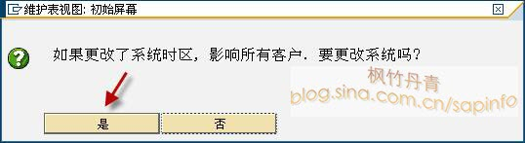](http://photo.blog.sina.com.cn/showpic.html#blogid=4e997c670100tsan&url=http://s13.sinaimg.cn/orignal/4e997c67ta6ed43d46e6c)

图2 提示对话框

    图3是时区设定的初始界面，系统时区（英文System Time Zone）、用户默认时区（英文User's Default Time Zone）两项均可更改，初始值为“CET”（中欧）。将其改成中国的时区UTC+8，如图4所示。

[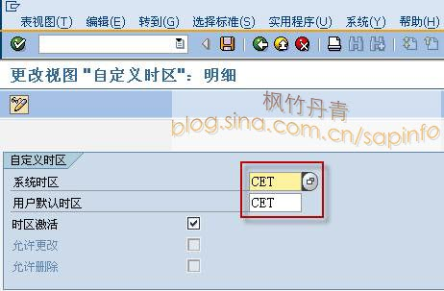](http://photo.blog.sina.com.cn/showpic.html#blogid=4e997c670100tsan&url=http://s5.sinaimg.cn/orignal/4e997c67ta6ed43fcf9b4)

图3 初始界面

[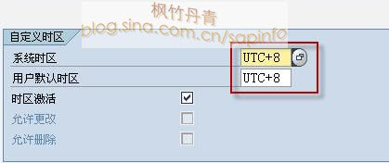](http://photo.blog.sina.com.cn/showpic.html#blogid=4e997c670100tsan&url=http://s3.sinaimg.cn/orignal/4e997c67ta6ed4402fe72)

图4 修改后界面

    设定好后就可点击保存键（设定系统时区(System <wbr>Time <wbr>Zone)）保存。由于Client配置的不同（使用TCODE：SCC4维护）,也许弹出图5的请求号输入对话框，新建或选定一个请求号，按确认键（设定系统时区(System <wbr>Time <wbr>Zone)）继续。保存成功后，连续按返回键（设定系统时区(System <wbr>Time <wbr>Zone)）退出操作。

[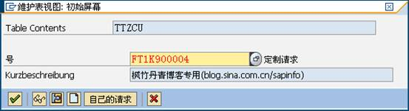](http://photo.blog.sina.com.cn/showpic.html#blogid=4e997c670100tsan&url=http://s1.sinaimg.cn/orignal/4e997c67ta6ed4411b330)

图5 请求号输入对放话框